**Тест план**

1. **ID**

Тестирование каталога отелей сайта «Яндекс Путешествия» <https://travel.yandex.ru/hotels/>.

1. **Введение**

Этот документ является тест планом по тестированию веб-приложения «Яндекс Путешествия». Он описывает стратегию и подходы к тестированию продукта. План используется для валидации качества веб-приложения.

1. **Объекты тестирования**

Ниже приводится список объектов функционального тестирования:

* каталог «Отели»;
* формы заполнения:
  + - «Куда вы хотите поехать?»;
    - «Заезд»;
    - «Выезд»;
    - выбор количества взрослых.
* кнопка «Найти»;
* список отелей.

1. **Что будет тестироваться?**

Функции сайта «Яндекс Путешествия» с точки зрения пользователя, что будут тестироваться:

* открытие сайта;
* навигация по сайту;
* локализация;
* форма аутентификации;
* веб-формы;
* удобство использования;
* кроссбраузерность;
* адаптивная верстка;
* интерфейс пользователя.

1. **Что не будет тестироваться?**

Не будут тестироваться:

* хедер сайта. Причина: изменений в данном блоке не происходило.

1. **Подход**

Для функционального тестирования будут использоваться следующие техники тестирования:

* разбиение на классы эквивалентности;
* анализ граничных значений.

Необходимо написать тест план с указанием всех ключевых требований, подходов, а также обязанностей и компетенций соответственно.

Написание тест кейсов в соответствии с распределенными обязанностями, обязательное их согласование и занесение в тест менеджмент систему.

1. **Критерии успешности тестирования**

Все тест кейсы с высоким приоритетом закрыты с результатом «пройден/pass».

Тестовое покрытие проверено и является достаточным, где критерий достаточности составляет не менее 99% покрытия требований тестами.

Тест репорт составлен и утвержден тест лидом и заказчиком.

1. **Критерии прерывания и продолжения тестирования**

Критерием прерывания тестирования является появления и занесения в баг-трекинговую систему блокирующих багов.

Критерием продолжения тестирования закрытие блокирующего бага в баг-трекинговой системе.

1. **Результаты проведения тестирования**

Результатом проведения тестирования является получение следующих документов: тест план, тест кейсы.

1. **Задачи для проведения тестирования**

|  |  |
| --- | --- |
| **Задача** | **Расположение** |
| Написание тест плана | Создание тест плана, обязанности |
| Написание тест кейсов | Объекты тестирования, обязанности |
| Разработка критериев успешности тестирования | Критерии успешности тестирования |
| Проведение тестирования и оценка результатов | Подход к тестированию, обязанности |
| Создание отчетов о результатах тестирования | Результаты проведения тестирования |

1. **Технические требования**

Тестирование веб-приложения будет осуществляться на:

Windows 10 Pro

Google Chrome Версия 104.0.5112.81

Mozilla Firefox 103.0.1

1. **Обязанности**

|  |  |  |  |
| --- | --- | --- | --- |
| № п/п | Роль | Обязанности | Ответственный |
| 1 | Лид | Написание тест плана; написание тест кейсов | Иванов И. |
| 2 | Тестировщик | Написание тест-кейсов для тестирования следующей функции: открытие сайта; навигация по сайту | Петров П. |
| 3 | Тестировщик | Написание тест-кейсов для тестирования следующей функции: форма аутентификации, веб формы, адаптивная верстка | Петров П. |
| 4 | Тестировщик | Написание тест-кейсов для тестирования следующей функции: локализация; интерфейс пользователя, удобство использования, кроссбраузерность | Петров П. |

1. **Необходимые компетенции и тренинги**

Для выполнения поставленных задач необходимо обладать следующими компетенциями:

* знание и умение использования правил написания тест планов, в том числе основанных на стандарте IEEE-829;
* знание и умение применить техники тест дизайна;
* знание различных типов тестирования, в том числе функционального и нефункционального, такого как тестирование интерфейса и юзабилити;
* умение использовать тест менеджмент системы, выбранной для текущего проекта и т.д.

Необходимые тренинги для проведения тестирования проекта:

* тренинг по использованию специфического программного обеспечения для более качественного и полного тестирования юзабилити.

1. **Расписание/срок сдачи**

Срок утверждения и внесения всех тест кейсов в тест менеджмент систему – 9/08/2022 23:59:59

Срок составления отчетов 10/08/2022 23:59:59

Срок сдачи проекта 11/08/2022 19:00:00

1. **Риски и их устранение**

Возможные риски во время тестирования:

* недостаточное количество кадровых ресурсов для тестирования веб-приложения в установленные сроки;
* отсутствие необходимого оборудования, программного обеспечения, данных или инструментов;
* изменение в оригинальных требований или инструкций;
* количество допустимых дефектов будет увеличено;
* тест команда будет работать сверхурочно. Это негативно может повлиять на боевой дух команды;
* объемы плана могут быть изменены;
* тестирование приложения может быть просто остановлено (крайний случай).

1. **Утверждение**

Утверждение тест кейсов – Ответственный тест лид – Иванов

Прием готового проекта – Ответственный – Сидоров

**Функциональное тестирование**

**Тест кейс №1**

Проверка формы аутентификации

Шаги:

1. Открыть сайт <https://travel.yandex.ru/hotels/>
2. Нажать на кнопку «Войти» в верхнем правом углу
3. Ввести логин «test» или email и нажать на кнопку «Войти»
4. Ввести пароль «test» и нажать на кнопку «Войти»

Ожидаемый результат: Пользователь авторизован

Фактический результат: Пользователь авторизован

**Тест кейс №2**

Проверка формы аутентификации на ввод некорректных данных

Шаги:

1. Открыть сайт <https://travel.yandex.ru/hotels/>
2. Нажать на кнопку «Войти» в верхнем правом углу
3. Ввести логин «12345» или email и нажать на кнопку «Войти»
4. Ввести пароль «1234567» и нажать на кнопку «Войти»

Ожидаемый результат: Вывод надписи «Неверный пароль»

Фактический результат: Вывод надписи «Неверный пароль»

**Тест кейс №3**

Проверка веб форм каталога «Отели»

Шаги:

1. Открыть сайт <https://travel.yandex.ru/hotels/>
2. В поле «Куда вы хотите поехать?» ввести «Россия»
3. В поле заезд выбрать дату заезда
4. В поле выезд выбрать дату выезда, позднее даты заезда
5. В поле выбора количества «Взрослых» выбрать 2
6. Нажать на кнопку найти

Ожидаемый результат: Выводится список отелей

Фактический результат: Выводится список отелей

**Тест кейс №4**

Проверка веб форм каталога «Отели» на максимальное количество ночей бронирования

Шаги:

1. Открыть сайт <https://travel.yandex.ru/hotels/>
2. В поле «Куда вы хотите поехать?» ввести «Россия»
3. В поле заезд выбрать дату заезда 11 августа
4. В поле выезд выбрать дату выезда 30 сентября
5. В поле выбора количества «Взрослых» выбрать 2
6. Нажать на кнопку найти

Ожидаемый результат: Всплывает окно «Нельзя забронировать больше чем на 30 ночей»

Фактический результат: Всплывает окно «Нельзя забронировать больше чем на 30 ночей»

**Нефункциональное тестирование**

**Тест кейс №5**

Проверка локализации

Шаги:

1. Открыть сайт <https://travel.yandex.ru/hotels/>
2. Нажать на ПЛК и выбрать «Перевести на русский»
3. Выбрать английский язык и нажать на кнопку «Перевести»

Ожидаемый результат: Локализация выполнена верно

Фактический результат: Локализация выполнена верно

**UI тестирование**

**Тест кейс №6**

Проверить логотип «Яндекс Путешествия», его положение и шрифт страницы.

**Тест кейс №7**

Проверить появления всплывающего окна при отсутствии данных в веб формах.

Проверить правильность сообщения об ошибке.

**Тест кейс №8**

Проверить значок, показывает или скрывает пароль пользователя.

Проверить качество изображений.

**Кроссбраузерное тестирование**

**Тест кейс №9**

Проверить правильность выполнения кейсов в браузере Mozilla Firefox 103.0.1

**Тестирование адаптивной верстки**

**Тест кейс №10**

Проверка на предмет корректности отображения сайта на мобильном устройстве «Iphone XR»

Шаги:

1. Открываем командную строку Chrome DevTools
2. Нажимаем «Сtrl+Shift+M»
3. В графе «Dimensions» выбираем «Iphone XR»

Ожидаемый результат: Валидное отображение сайта на мобильном устройстве «Iphone XR»

Фактический результат: Валидное отображение сайта на мобильном устройстве «Iphone XR»

**Тест кейс №11**

Проверка на предмет корректности отображения сайта на мобильном устройстве «Pixel5»

Шаги:

1. Открываем командную строку Chrome DevTools
2. Нажимаем «Сtrl+Shift+M»
3. В графе «Dimensions» выбираем «Pixel5»

Ожидаемый результат: Валидное отображение сайта на мобильном устройстве «Pixel5»

Фактический результат: Валидное отображение сайта на мобильном устройстве «Pixel5»

**Тестирование API**

1. Для тестирования выбираем запрос v1/properties Получить информацию о средствах размещения

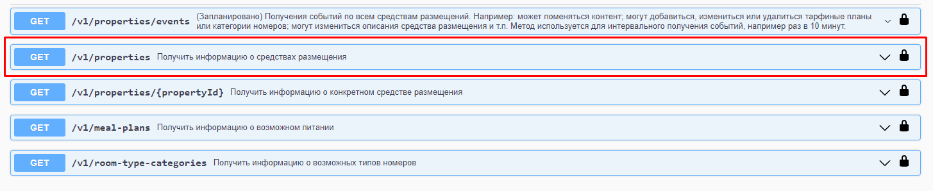

Для данного запроса доступны следующие параметры:

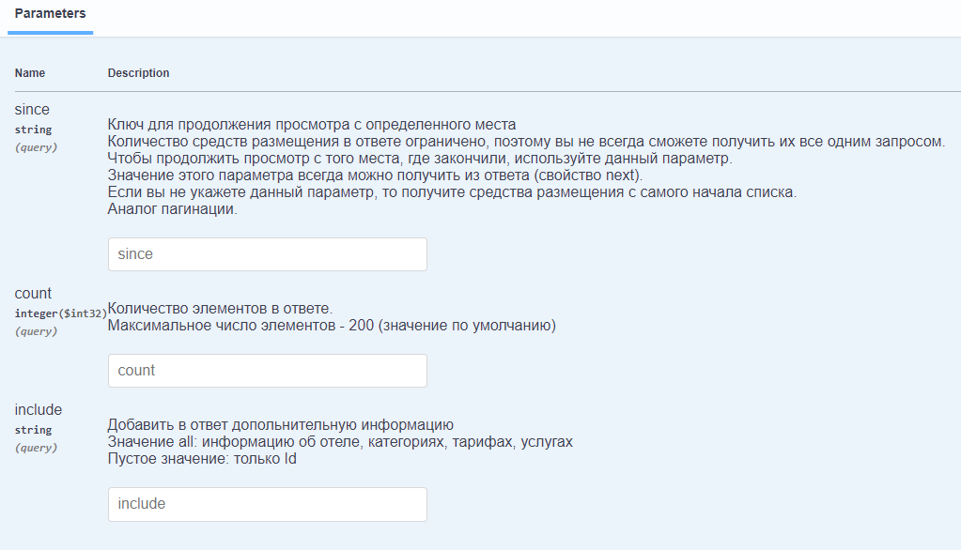

**Тест кейс№1**

Получение информации о средствах размещения

Тестовые данные:

Since=7290

Count=200

Include=all

Пример запроса:

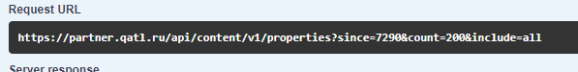

Ожидаемый результат:

В ответе: статус 200 ОК

Формат ответа:

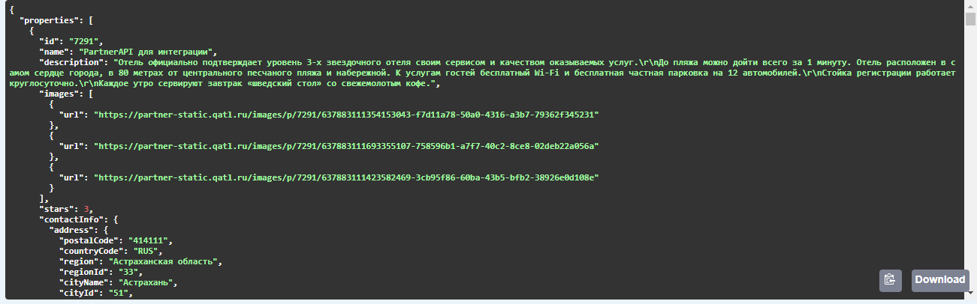

Тестовые данные:

Since=7290

Count=200

Include=all

Пример запроса:



Ожидаемый результат:

В ответе: статус 401

Формат ответа:

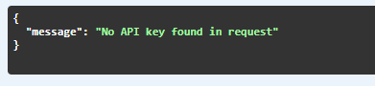

Тестовые данные:

Since=7290

Count=201

Include=all

Пример запроса:



Ожидаемый результат:

В ответе: статус 400

Формат ответа:

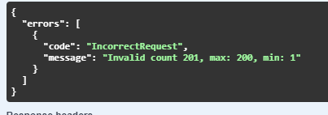

Тестовые данные:

Since=7290

Count=199

Include=all

Пример запроса:



Ожидаемый результат:

В ответе: статус 200

Формат ответа:

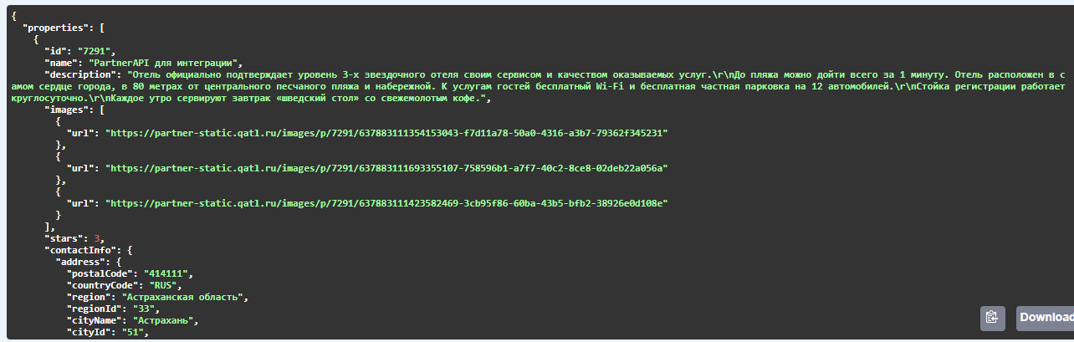

Тестовые данные:

Since=

Count=

Include=

Пример запроса:



Ожидаемый результат:

В ответе: статус 200

Формат ответа:

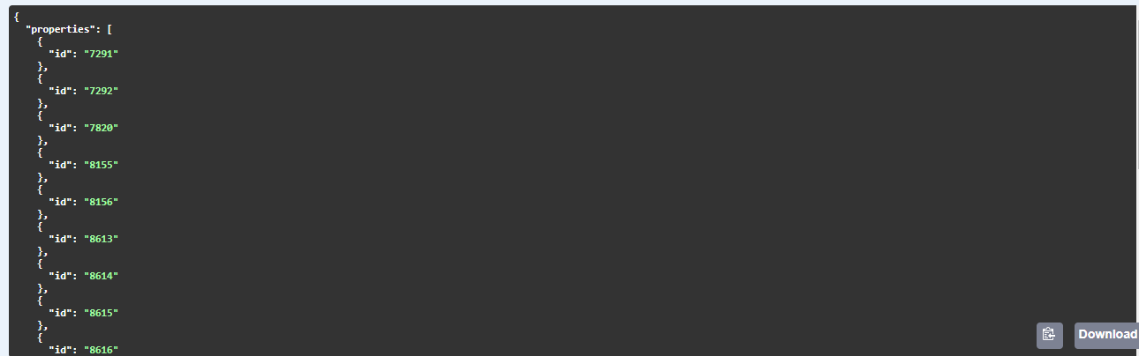

Тестовые данные:

Since=7290

Count=200

Include=0

Пример запроса:



Ожидаемый результат:

В ответе: статус 400

Формат ответа:

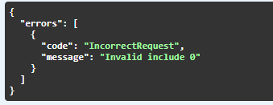

Тестовые данные:

Since=0

Count=200

Include=all

Пример запроса:



Ожидаемый результат:

В ответе: статус 400

Формат ответа:

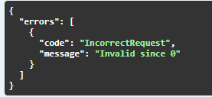

Тестовые данные:

Since=7290

Count=1

Include=all

Пример запроса:



Ожидаемый результат:

В ответе: статус 200

Формат ответа:

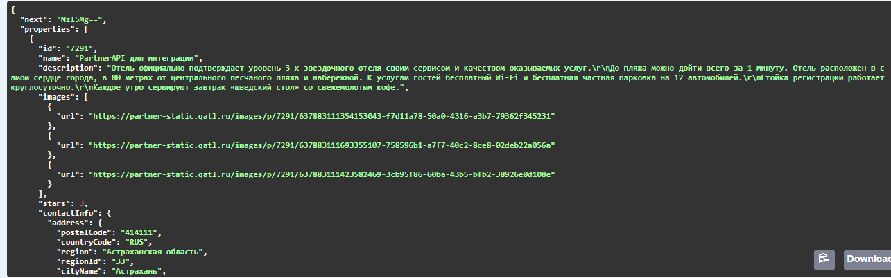

Тестовые данные:

Since=3600

Count=100

Include=all

Пример запроса:



Ожидаемый результат:

В ответе: статус 200

Формат ответа:

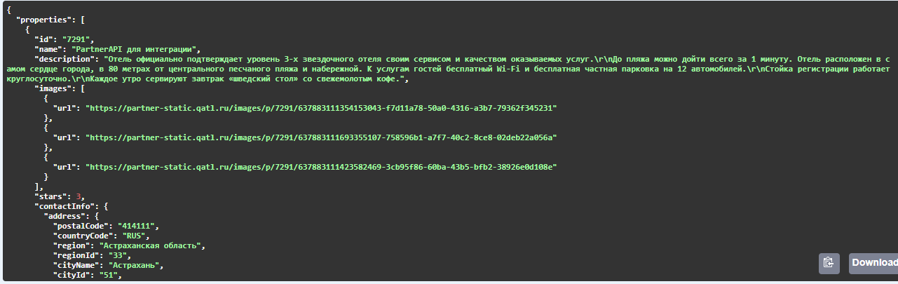

Тестовые данные:

Since=9999

Count=200

Include=

Пример запроса:



Ожидаемый результат:

В ответе: статус 200

Формат ответа:

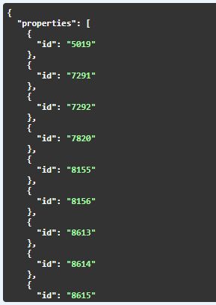

Тестовые данные:

Since=10000

Count=200

Include=

Пример запроса:



Ожидаемый результат:

В ответе: статус 400

Формат ответа:

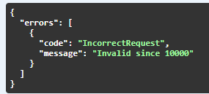

1. Для тестирования выбираем запрос v1/properties/{propertyId} Получить информацию о конкретном средстве размещения

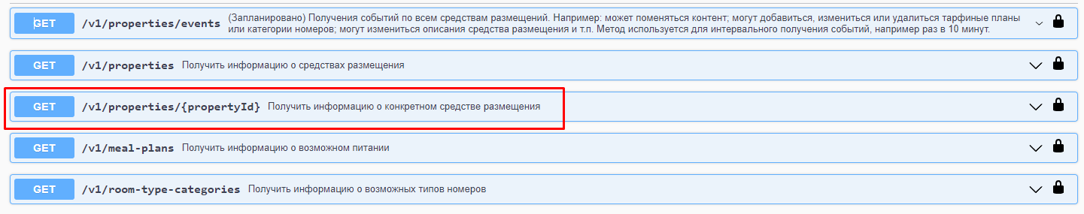

Для данного запроса доступны следующие параметры:

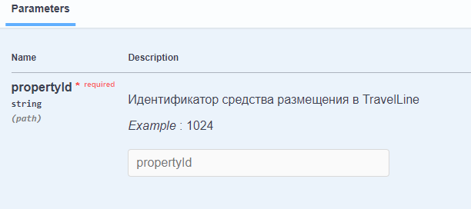

**Тест кейс №2**

Получение информации о конкретном средстве размещения

Тестовые данные:

Propertyid=1024

Пример запроса:



Ожидаемый результат:

В ответе: статус 403

Формат ответа:

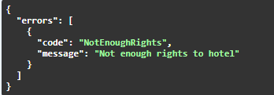

Тестовые данные:

Propertyid=propertyid

Пример запроса:



Ожидаемый результат:

В ответе: статус 400

Формат ответа:

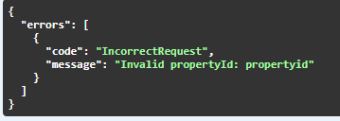

1. Для тестирования выбираем запрос v1/meal-plans Получить информацию о возможном питании

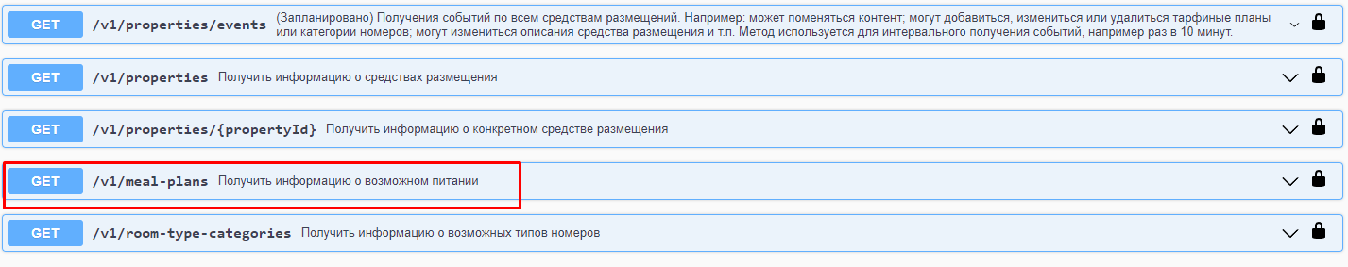

Данный запрос параметров не имеет:

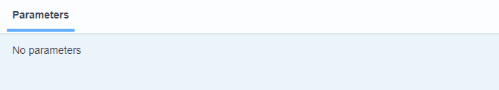

**Тест кейс №3**

Получение информации о возможном питании

Тестовые данные:

Пример запроса:



Ожидаемый результат:

В ответе: статус 200

Формат ответа:

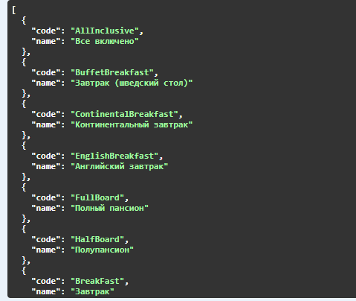

1. Для тестирования выбираем запрос v1/room-type-categories Получить информацию о возможных типов номеров

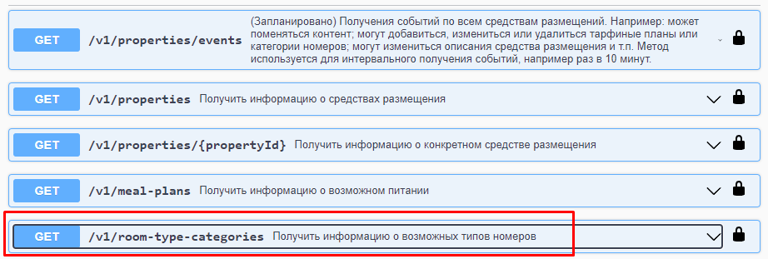

Данный запрос параметров не имеет:



**Тест кейс №4**

Получение информации о возможных типов номеров

Тестовые данные:

Пример запроса:



Ожидаемый результат:

В ответе: статус 200

Формат ответа:

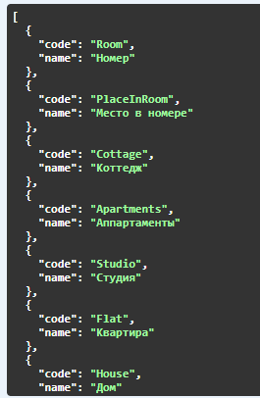

1. Для тестирования выбираем запрос v1/properties/events (Запланировано) Получения событий по всем средствам размещений. Например: может поменяться контент; могут добавиться, измениться или удалиться тарифные планы или категории номеров; могут измениться описания средства размещения и т.п. Метод используется для интервального получения событий, например раз в 10 минут.

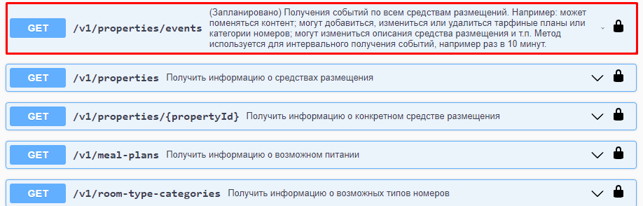

Для данного запроса доступны следующие параметры:

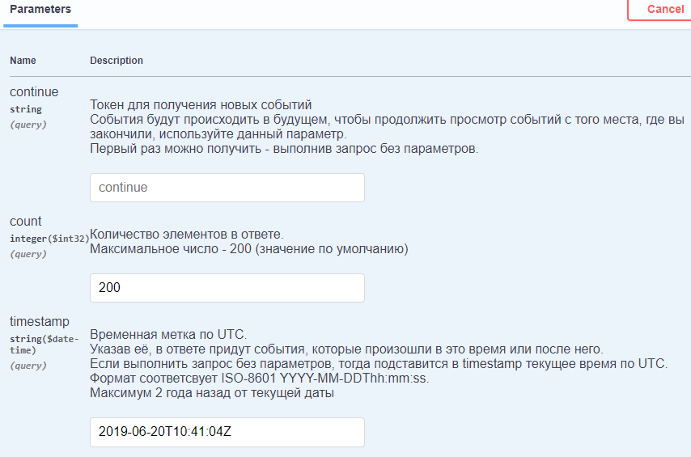

**Тест кейс№5**

Получение событий по всем средствам размещений.

Тестовые данные:

Continue=

Count=200

Timestamp= 2019-06-20T10:41:04Z

Пример запроса:



Ожидаемый результат:

В ответе: статус 200 ОК

Формат ответа:

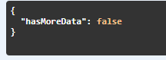

Тестовые данные:

Continue=

Count=201

Timestamp= 2019-06-20T10:41:04Z

Пример запроса:



Ожидаемый результат:

В ответе: статус 200 ОК

Формат ответа:



Тестовые данные:

Continue=

Count= 9999999999

Timestamp= 2019-06-20T10:41:04Z

Пример запроса:



Ожидаемый результат:

В ответе: статус 200 ОК

Формат ответа:

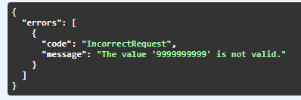

Тестовые данные:

Continue=

Count=

Timestamp=

Пример запроса:



Ожидаемый результат:

В ответе: статус 200 ОК

Формат ответа:

